Załącznik nr 4

Jak utworzyć wniosek o świadczenie wychowawcze Rodzina 500+ (SW-O)
- Zaloguj się do swojego konta na PUE ZUS.
- Przejdź do zakładki Ogólny, Ubezpieczony lub Świadczeniobiorca.
- Wybierz z bocznego menu [Rodzina 500+ – Wniosek i informacje]>[Utwórz nowy wniosek].

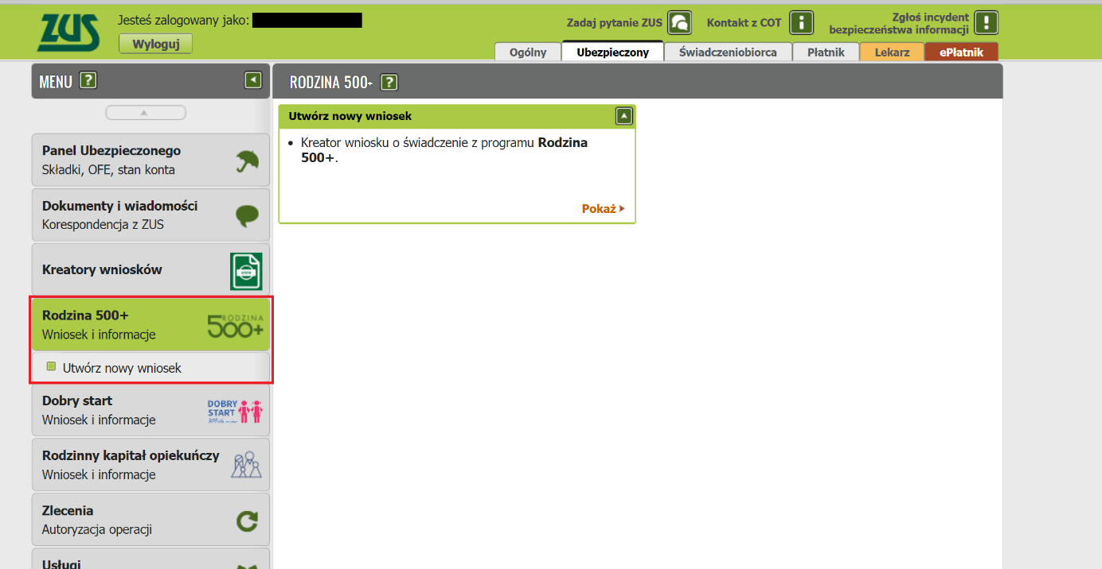

Wnioski możesz utworzyć również z zakładek [Dokumenty i wiadomości] – [Dokumenty robocze] oraz [Usługi] – [Katalog Usług]. Odpowiedni wniosek wybierz z listy lub skorzystaj z filtra i wyszukaj wniosek np. po nazwie.
Ważne
Jeśli nie ma Twoich danych w systemie ZUS, to po rejestracji na PUE ZUS masz dostęp tylko do zakładki [Ogólny].
Następnie wypełnisz wniosek za pomocą kreatora.

Otworzy się okno kreatora. Wybierz, że składasz wniosek jako osoba sprawująca pieczę nad dzieckiem/ opiekun prawny/ opiekun faktyczny i kliknij [Dalej].
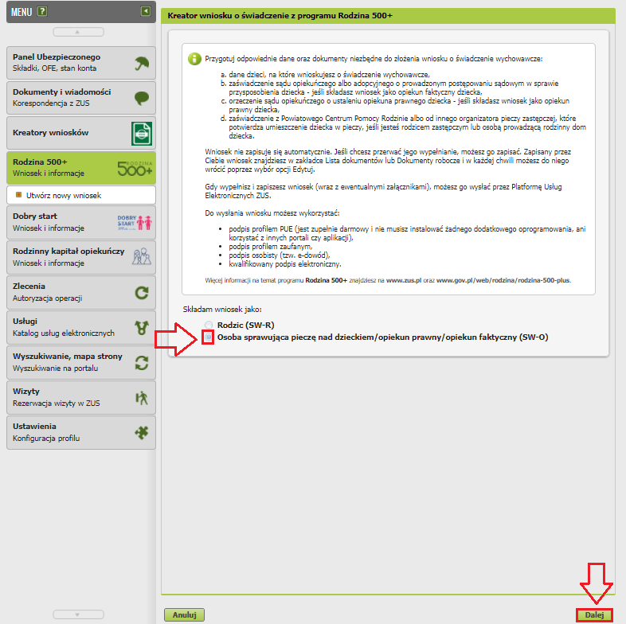

Jeśli wypełniasz wniosek z zakładki „Ogólny” pojawi się okno, którym musisz wybrać dla kogo składasz wniosek i w jakiej roli: [Ubezpieczony], [Świadczeniobiorca], [Ogólna]:

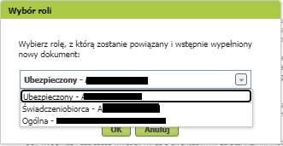
Jeśli na swoim profilu masz tylko zakładkę „Ogólny” to aby wypełnić wniosek wybierz [Inna – Moje dane z profilu PUE].
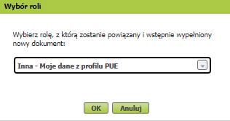

Ważne
Liczba kroków kreatora uzależniona jest od Twoich wyborów w kreatorze. Jeśli Ty lub Twój współmałżonek nie mieszka lub nie pracuje w państwie członkowskim UE/EFTA albo Wielkiej Brytanii lub nie pobiera z tego państwa świadczenia, kreator będzie składał się od 5. do 7. kroków. Jest to uzależnione od tego, czy składasz wniosek jako osoba sprawująca pieczę nad dzieckiem/ opiekun prawny/ opiekun faktyczny.

Krok pierwszy
- Wybierz okres świadczeniowy, na który składasz wniosek.
- Zaznacz, czy jesteś:
- osobą sprawującą pieczę nad dzieckiem (rodzicem zastępczym, osobą prowadzącą rodzinny dom dziecka;
- opiekunem prawnym;
- opiekunem faktycznym, który wystąpił z wnioskiem do sądu opiekuńczego o przysposobienie dziecka.
- Następnie wybierz przycisk [Dalej].

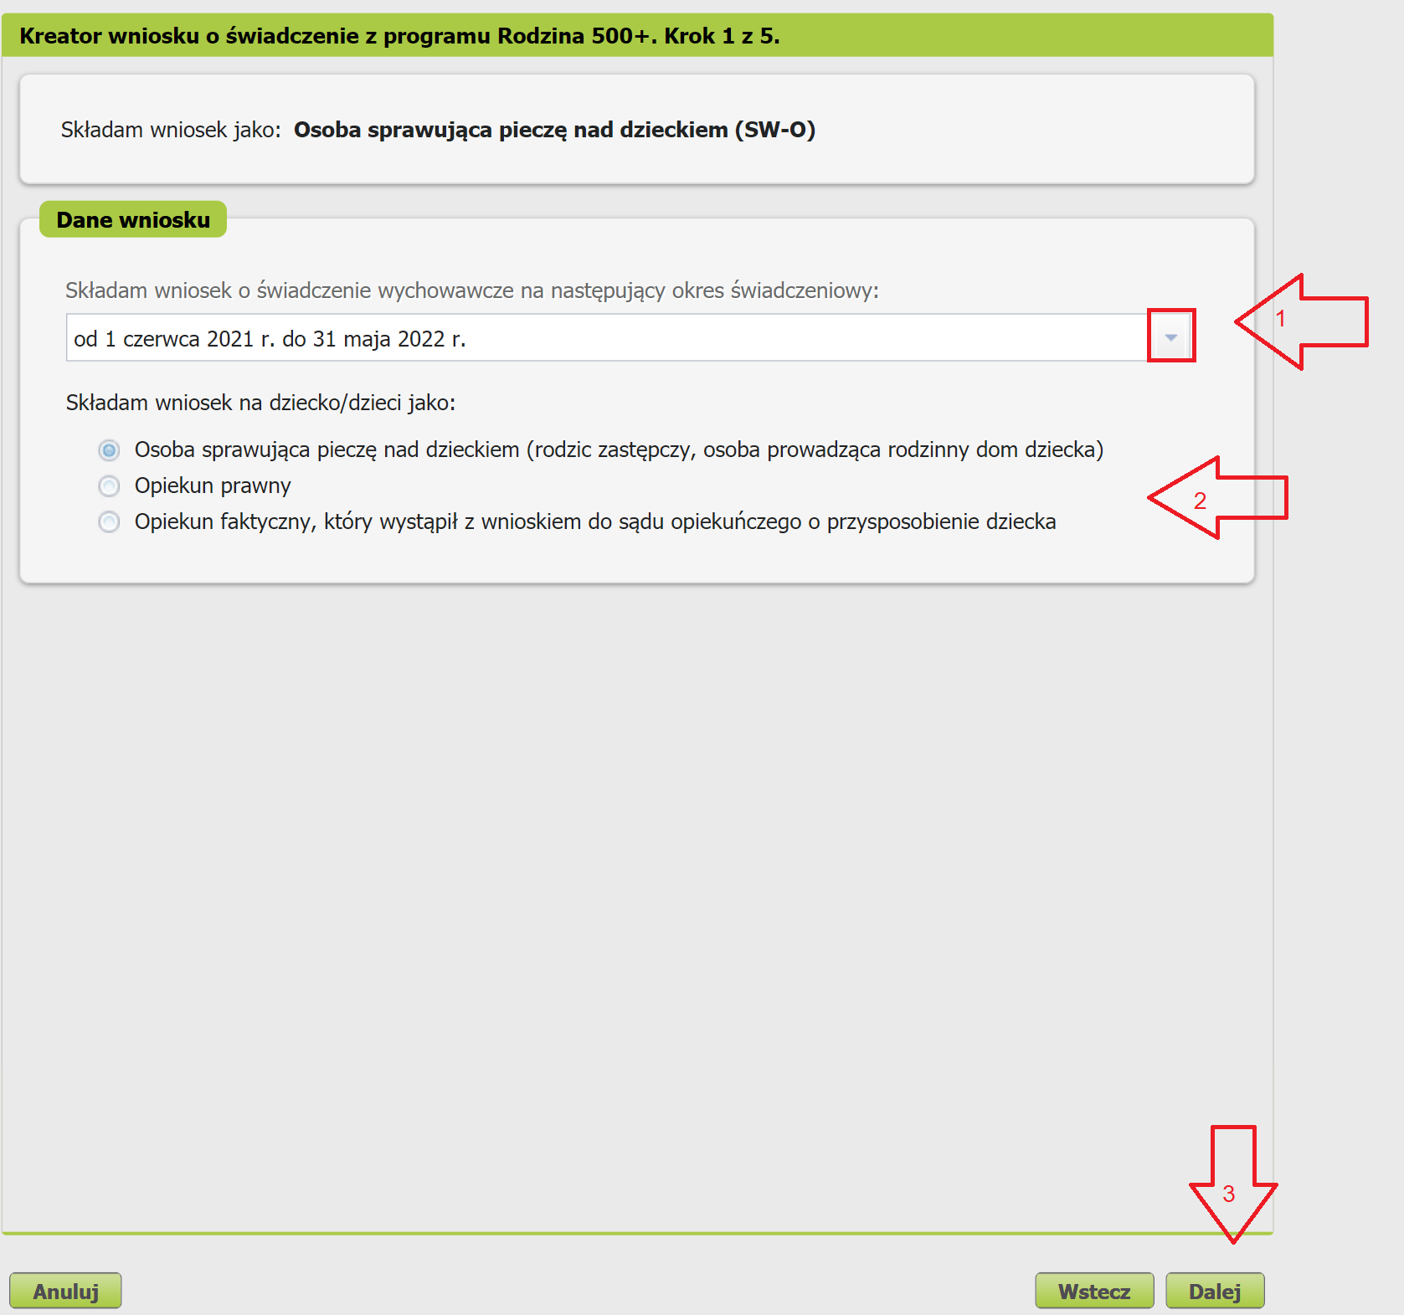

Gdy wybierzesz okres od 1 czerwca 2021 r. do 31 maja 2022 r., pojawi się komunikat, że masz nie składać wniosku, jeśli świadczenie za ten okres wypłaca Ci już gmina lub powiat.

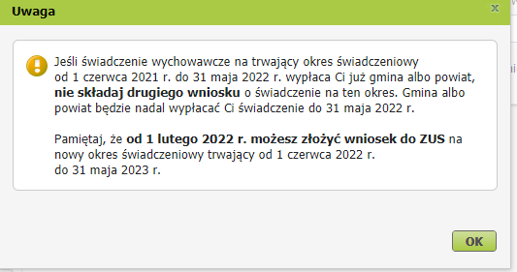

Krok drugi
- w sekcji [Dane wnioskodawcy] wpiszą się automatycznie Twoje dane identyfikacyjne. Wybierz z listy swoje obywatelstwo.
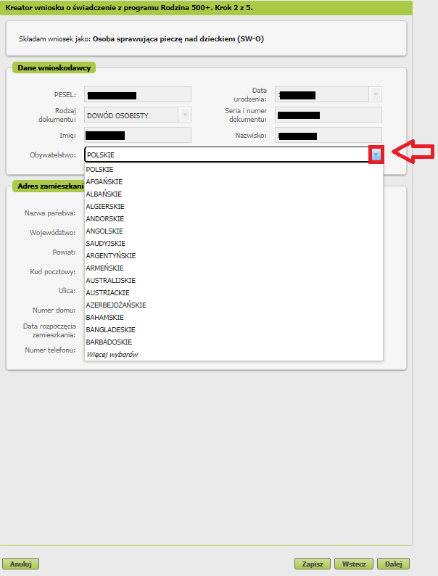

Jeśli jesteś cudzoziemcem, do wniosku dołącz skan lub zdjęcie dokumentu potwierdzającego legalność pobytu w Polsce. Załącznik możesz dodać w tym kroku kreatora - okno z możliwością dołączenia załącznika pojawi się po wyborze przycisku [Dalej].
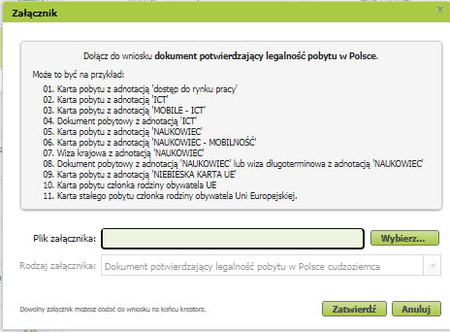
Aby dodać załącznik kliknij [Wybierz]. Wskaż plik z dysku Twojego komputera a następnie kliknij [Zatwierdź]. Jeśli klikniesz [Anuluj] będziesz mógł dodać załącznik na końcu kreatora - przed wysyłką wniosku.

- w sekcji [Adres zamieszkania] podaj swój aktualny adres, polski albo zagraniczny numer telefonu (poprzedzony prefiksem) i adres e-mail.

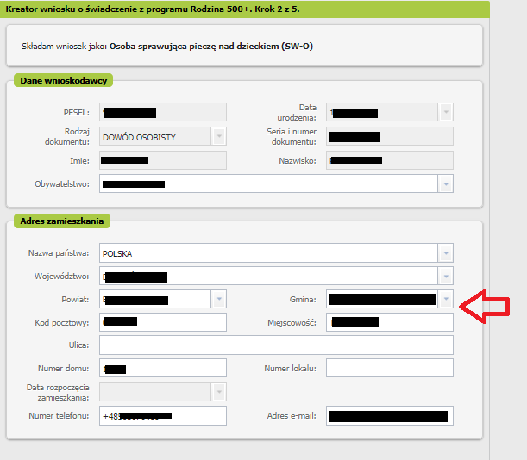

Jeśli mieszkasz w Polsce wybierz ze słownika województwo, powiat i gminę.

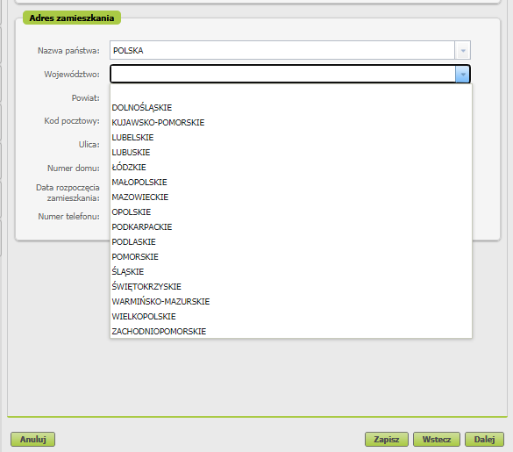

Krok trzeci
Podaj numer rachunku, na który chcesz otrzymać wypłatę świadczenia.
Jeśli mieszkasz w Polsce, podaj rachunek bankowy w Polsce, na który ma być wypłacane świadczenie.
Jeśli mieszkasz za granicą w państwie członkowskim UE/EFTA albo Wielkiej Brytanii, wybierz wypłatę na rachunek w Polsce bądź w państwie zamieszkania. Jeśli wybrałeś wypłatę na zagraniczny numer rachunku bankowego – podaj numer rachunku w standardzie IBAN, nazwę i adres banku oraz identyfikator banku w formacie BIC/SWIFT. Pamiętaj, że musisz być właścicielem lub współwłaścicielem zagranicznego rachunku bankowego.

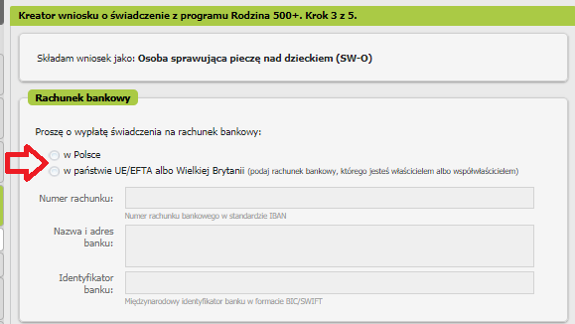

Krok czwarty
W sekcji [Składam wniosek o świadczenie na dzieci] dodaj dzieci, na które chcesz otrzymać świadczenia. Wybierz przycisk [Dodaj dziecko].
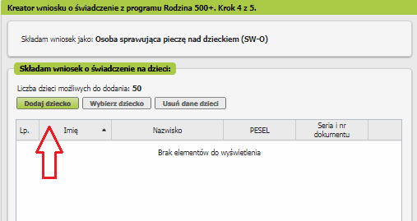

- Wyświetli się okno, w którym musisz uzupełnić dane dziecka.
W sekcji [Dane identyfikacyjne dziecka] podaj dane dziecka:
- PESEL a w przypadku gdy dziecko nie ma nadanego numeru PESEL, podaj rodzaj dokumentu oraz jego serię i numer,
- datę urodzenia (w formacie rrrr-mm-dd),
- imię,
- nazwisko,
- drugie imię (to pole nie jest obowiązkowe),
- stan cywilny,
- obywatelstwo.

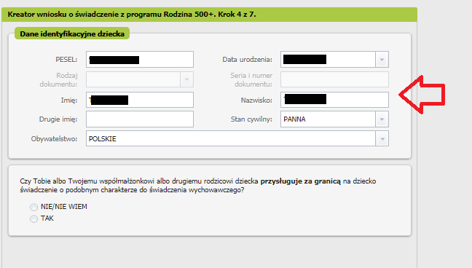
Ważne
Jeśli dziecko nie ma nadanego numeru PESEL, dołącz do wniosku jego akt urodzenia. Do wniosku dołącz tłumaczenie przysięgłe aktu urodzenia na język polski, jeśli dziecko urodziło się za granicą (nie dotyczy to sytuacji gdy akt urodzenia został wystawiony w innym państwie UE/EFTA albo w Wielkiej Brytanii).
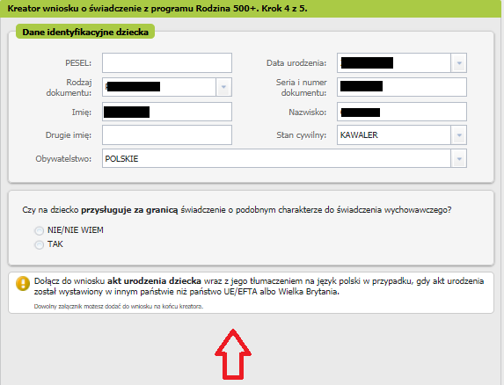
Następnie wskaż, czy na dziecko przysługuje za granicą świadczenie o podobnym charakterze do świadczenia wychowawczego.
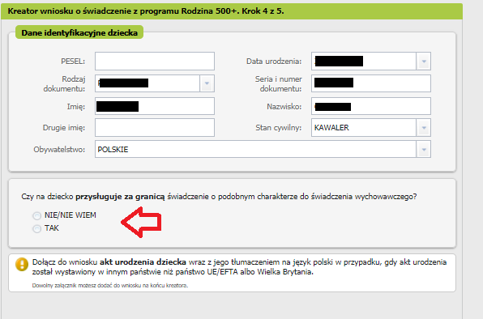

Jeśli wskażesz [TAK], podaj państwo, z którego przysługuje świadczenie.
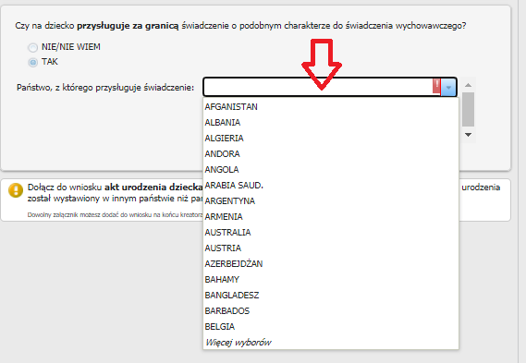
Możesz wskazać kilka państw.
- Po wprowadzeniu danych dziecka wybierz przycisk [Zatwierdź]. Jeśli chcesz dodać kolejne dziecko, wybierz ponownie [Dodaj dziecko].
- Jeśli chcesz poprawić dane dziecka, wybierz [Edytuj]. Jeśli chcesz usunąć wprowadzone dane, wybierz [Usuń].
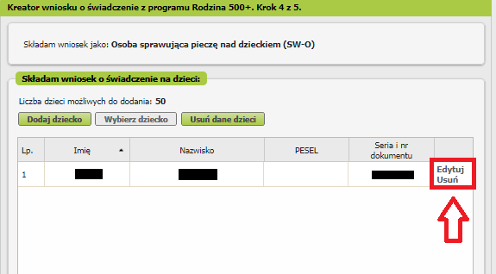

- Gdy uzupełnisz dane wszystkich dzieci, na które chcesz otrzymać świadczenie, wybierz przycisk [Dalej].
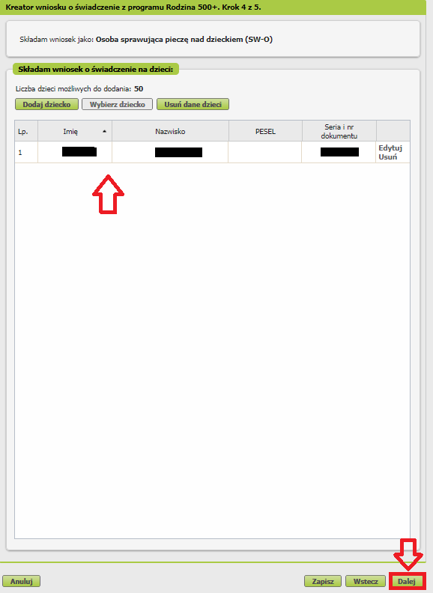

Ważne
Jeśli nie podałeś numeru PESEL dziecka, musisz dołączyć jego akt urodzenia. Możesz go dodać w tym kroku kreatora. Gdy klikniesz [Dalej], otworzy się okno, w którym dodasz załącznik.
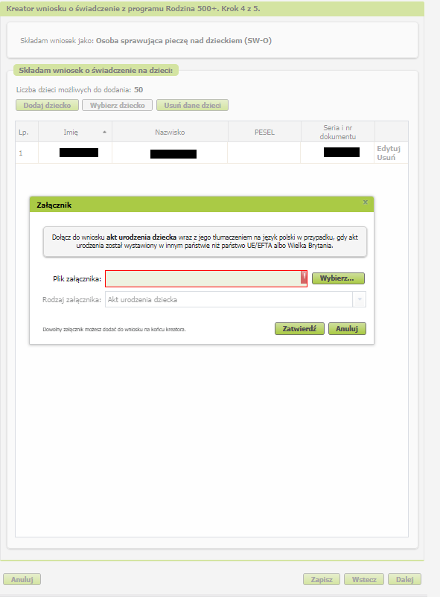

Aby dodać załącznik, kliknij [Wybierz]. Wskaż plik z dysku Twojego komputera, a następnie kliknij [Zatwierdź]. Jeśli klikniesz [Anuluj], możesz dodać załącznik na końcu kreatora – przed wysyłką wniosku.
Jeśli w kroku pierwszym wskazałeś, że jesteś opiekunem prawnym albo opiekunem faktycznym, który wystąpił z wnioskiem do sądu opiekuńczego o przysposobienie dziecka to abyśmy mogli ustalić, czy w Twojej sprawie mają zastosowanie unijne przepisy o koordynacji systemów zabezpieczenia społecznego, odpowiedz na pytania, które są w krokach pięć i sześć.

Krok piąty
Jeśli składasz wniosek jako opiekun prawny albo opiekun faktyczny odpowiedz na pytanie, czy pracujesz lub pobierasz świadczenia za granicą z państwa UE/EFTA albo z Wielkiej Brytanii.
Jeśli pobyt w Wielkiej Brytanii rozpocząłeś po raz pierwszy po 31 grudnia 2020 r, zaznacz [NIE].

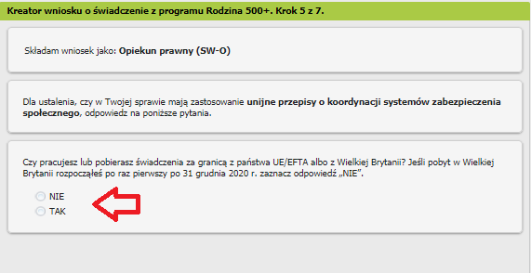

Jeśli wskażesz [NIE], przejdź do kroku szóstego
Jeśli wskażesz [TAK], skorzystaj z instrukcji „Instrukcja 500 + SW-O – jeśli jesteś opiekunem i w Twojej sprawie mają zastosowanie unijne przepisy o koordynacji systemów zabezpieczenia społecznego”, str. 13.

Krok szósty
Jeśli składasz wniosek jako opiekun prawny albo opiekun faktyczny odpowiedz na pytanie, czy Twój współmałżonek pracuje lub mieszka, lub pobiera świadczenia za granicą z państwa UE/EFTA albo z Wielkiej Brytanii.
Jeśli pobyt w Wielkiej Brytanii rozpoczął się po raz pierwszy po 31 grudnia 2020 r., zaznacz [NIE/ NIE WIEM].
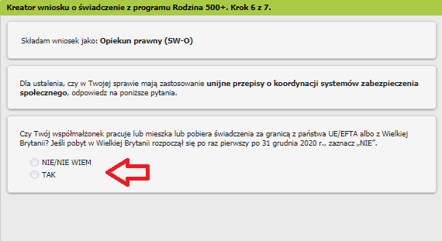

Jeśli wskażesz [NIE/NIE WIEM], przejdź do kroku siódmego.
Jeśli wskażesz [TAK], skorzystaj z instrukcji „Instrukcja 500 + SW-O – jeśli jesteś opiekunem i w Twojej sprawie mają zastosowanie unijne przepisy o koordynacji systemów zabezpieczenia społecznego”, str.19.

Krok siódmy
Zapoznaj się z pouczeniami i oświadczeniami oraz klauzulą RODO.
Musisz oświadczyć, że:
- zapoznałaś się/zapoznałeś się z treścią Pouczenia
- dane które podałaś/podałeś we wniosku są prawdziwe
- dziecko, na które ubiegasz się o świadczenie, nie przebywa w instytucji zapewniającej całodobowe utrzymanie, tj. młodzieżowym ośrodku wychowawczym, schronisku dla nieletnich, zakładzie poprawczym, areszcie śledczym, zakładzie karnym, szkole wojskowej lub innej szkole, jeżeli instytucje te zapewniają nieodpłatnie pełne utrzymanie
- dziecko, na które ubiegasz się o świadczenie nie pozostaje w związku małżeńskim
- pełnoletnie dziecko, na które ubiegasz się o świadczenie nie jest uprawnione do świadczenia wychowawczego na własne dziecko
- jesteś świadoma/świadomy odpowiedzialności karnej za złożenie fałszywego oświadczenia.
Możesz zaznaczyć wszystkie oświadczenia klikając przycisk [Zaznacz wszystkie].
Następnie wybierz przycisk [Dalej].
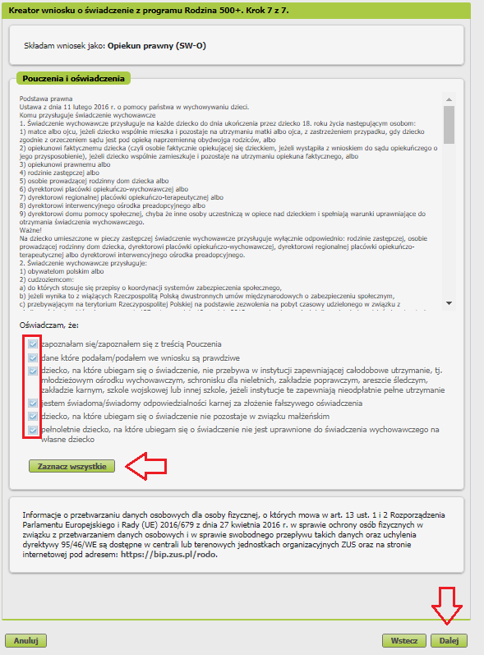

Krok ostatni (załączniki)
Możesz dodać do wniosku załączniki. Aby to zrobić, kliknij [Dodaj załącznik].
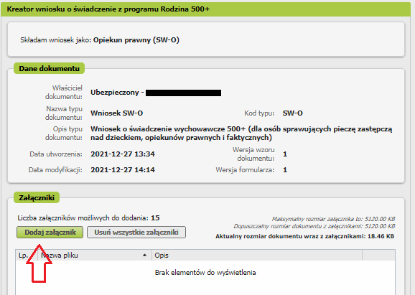
Aby dodać załącznik kliknij [Wybierz] i wskaż plik, który chcesz dołączyć do wniosku. Następnie wybierz rodzaj załącznika i kliknij [Zatwierdź].
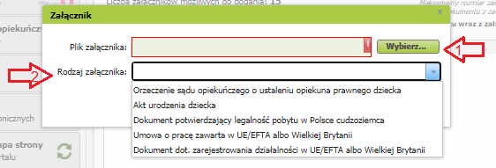

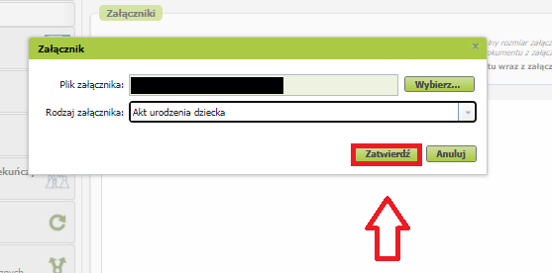

Jeśli z Twoich wyborów w kreatorze wynika, że musisz dodać załącznik – system Ci o tym przypomni za pomocą komunikatu, który pojawi się na ekranie.
Załącznik/wniosek z załącznikami może mieć maksymalnie 5 MB. Możesz dodać do wniosku załączniki w formatach: TXT, ODT, DOC, DOCX, RTF, PDF, JPEG, GIF, TIFF, XLS, XML, PNG, ODS, PadES, XADES, JPG, TIF, SVG, XLSX, ZIP.
Ważne
Pamiętaj, aby dodawane przez Ciebie załączniki były czytelne i zawierały wszystkie strony.

Jak wysłać wniosek o świadczenie wychowawcze Rodzina 500+ (SW-O)

Aby wysłać wniosek kliknij [Podpisz i wyślij], następnie wybierz sposób podpisu wniosku.
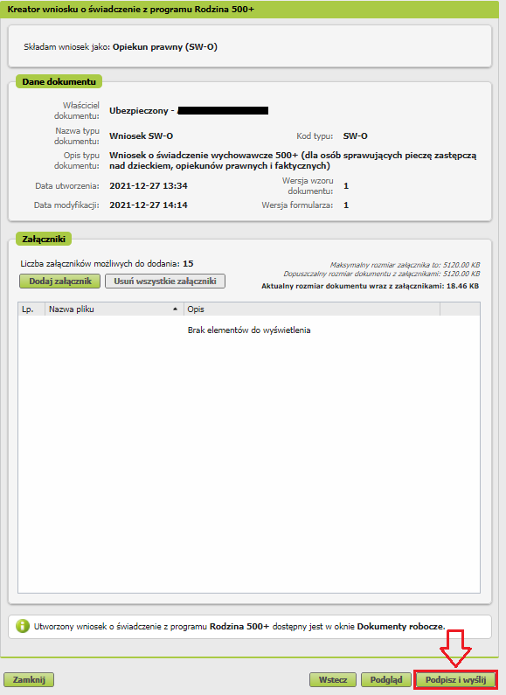

Jak podpisać wniosek o świadczenie wychowawcze Rodzina 500+ (SW-O)
Wniosek możesz podpisać za pomocą:
- profilu PUE,
- kwalifikowanego podpisu elektronicznego,
- profilu zaufanego (PZ ePUAP),
- podpisu osobistego (e-dowodu).
Podpis profilem PUE - jeśli wybierzesz ten sposób podpisania wniosku, nie musisz podawać żadnych dodatkowych danych – wystarczy, że jesteś zalogowany do swojego profilu na PUE ZUS.
Podpis kwalifikowany wydają centra certyfikacji. Jest to usługa płatna. Jej koszt zależy m.in. od okresu ważności, na jaki zostaje wydany certyfikat.
Profil zaufany jest bezpłatny. Aby go uzyskać, złóż wniosek o profil na stronie internetowej www.pz.gov.pl. Następnie potwierdź swoją tożsamość za pośrednictwem bankowości elektronicznej, e-dowodu, podczas rozmowy wideo z urzędnikiem bądź osobiście w placówce ZUS albo w urzędzie miasta lub gminy
Podpis osobisty (e-dowód) możesz uzyskać bezpłatnie. Gdy będziesz składać wniosek o nowy dowód osobisty, wskaż, że chcesz uzyskać taki podpis. Certyfikat podpisu osobistego znajdzie się w e-dowodzie. Aby korzystać z podpisu osobistego, musisz mieć czytnik NFC do e-dowodu oraz zainstalować na swoim komputerze odpowiednie oprogramowanie.
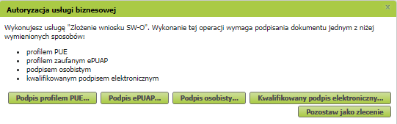
Gdy wyślesz wniosek, znajdziesz go w [Dokumenty i wiadomości] > [Dokumenty wysłane]. Możesz przejść do szczegółów wniosku.
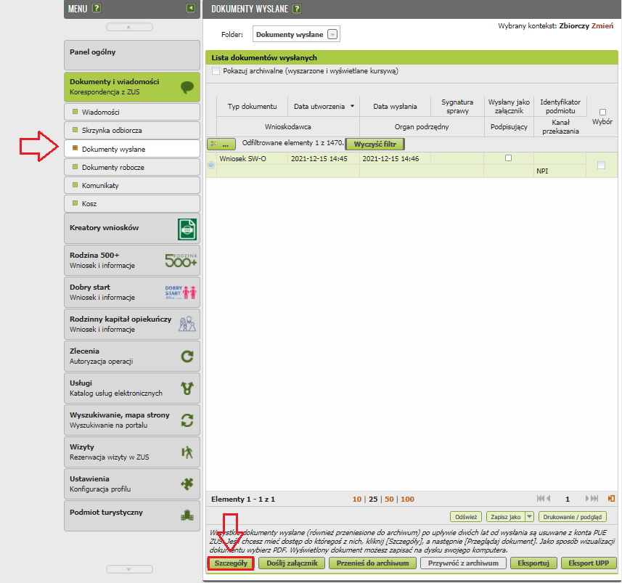

W tym oknie możesz użyć przycisków [Przeglądaj dokument], [Eksportuj], [Pokaż poświadczenie przedłożenia].

Załącznik nr 5

Wniosek o 500 + przez PUE ZUS – dyrektora placówki wychowawczej, opiekuńczo-terapeutycznej, interwencyjnego ośrodka preadopcyjnego lub domu pomocy społecznej

Jesteś dyrektorem placówki opiekuńczo-wychowawczej, dyrektorem regionalnej placówki opiekuńczo-terapeutycznej, dyrektorem interwencyjnego ośrodka preadopcyjnego lub dyrektorem domu pomocy społecznej i chcesz złożyć wniosek o świadczenie wychowawcze Rodzina 500 +? Możesz to zrobić przez Platformę Usług Elektronicznych (PUE) ZUS. Możesz również upoważnić inną osobę do złożenia wniosku o świadczenie wychowawcze w Twoim imieniu. Przeczytaj instrukcję.
Świadczenie wychowawcze 500+ otrzymasz na każde dziecko, które nie ukończyło 18 lat.
Aby otrzymać wsparcie, złóż wniosek o świadczenie wychowawcze z programu Rodzina 500+ (SW-D), przeznaczony dla dyrektorów.
Ważne
Wniosek o świadczenie z programu Rodzina 500+ (SW-D) jest dostępny na PUE ZUS tylko z roli [Ogólny] dla osób, które mają rolę [Płatnik] lub upoważnienie do roli [Płatnik] placówki. Jeśli nie masz roli [Płatnik] placówki, którą reprezentujesz i chcesz do niej uzyskać uprawnienia, złóż pełnomocnictwo (ZUS-PEL).
Wniosek o świadczenie z programu Rodzina 500+ (SW-D) może również złożyć inna osoba upoważniona do roli [Płatnik] placówki. Taką osobą może być np. księgowa czy pracownik administracyjny. W takim przypadku osoba ta musi mieć rolę [Płatnik] lub upoważnienie do roli [Płatnik] placówki. Dla takiej osoby również potrzebne jest pełnomocnictwo (ZUS-PEL).

Pamiętaj
Od 1 lutego 2022 r. będziesz mógł złożyć wniosek o świadczenie wychowawcze na okres świadczeniowy, który rozpoczyna się od 1 czerwca 2022 r. a kończy 31 maja 2023 r.
Jeśli teraz pobierasz świadczenie odpowiednio z powiatu lub z gminy będzie Ci ono nadal wypłacane do 31 maja 2022 r.
Jeśli w okresie od 1 stycznia do 31 maja 2022 r. dziecko zostało umieszczone w placówce wychowawczej, opiekuńczo-terapeutycznej, interwencyjnym ośrodku preadopcyjnym lub w domu pomocy społecznej, złóż do ZUS wniosek na okres świadczeniowy, który rozpoczął się 1 czerwca 2021 r. i trwa do 31 maja 2022 r. Możesz też złożyć wniosek do ZUS na ten okres świadczeniowy na dziecko, które zostało umieszczone w Twojej placówce w okresie pomiędzy październikiem
a grudniem 2021 r. jeśli wcześniej nie złożyłeś wniosku o dodatek w wysokości świadczenia wychowawczego do powiatu albo o świadczenie wychowawcze do gminy.

Ważne
Jeśli wysłałeś już wniosek o świadczenie wychowawcze (SW-D) i chcesz go skorygować, złóż wniosek ponownie i wprowadź poprawne dane.

Jak utworzyć wniosek o świadczenie wychowawcze Rodzina 500+ (SW-D)
- Zaloguj się do swojego konta na PUE ZUS.
- Przejdź do zakładki [Ogólny].
- Wybierz z bocznego menu [Rodzina 500+ – Wniosek i informacje]>[Utwórz nowy wniosek].

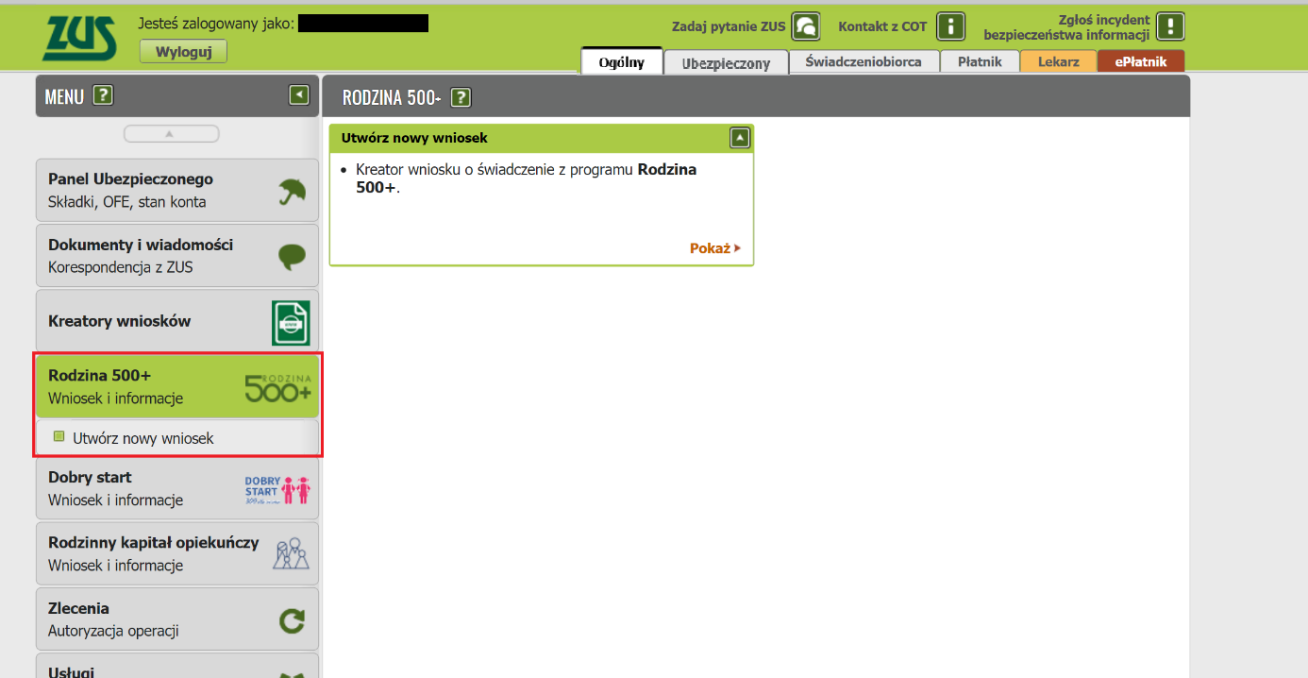

Wnioski możesz utworzyć również z zakładek [Dokumenty i wiadomości] – [Dokumenty robocze] oraz [Usługi] – [Katalog Usług]. Wybierz wniosek z listy lub skorzystaj z filtra
i wyszukaj go np. po nazwie.

Następnie wypełnisz wniosek za pomocą kreatora.

Otworzy się okno kreatora. Wybierz, że składasz wniosek jako Dyrektor placówki/Dyrektor domu pomocy społecznej lub osoba upoważniona przez dyrektora i kliknij [Dalej].

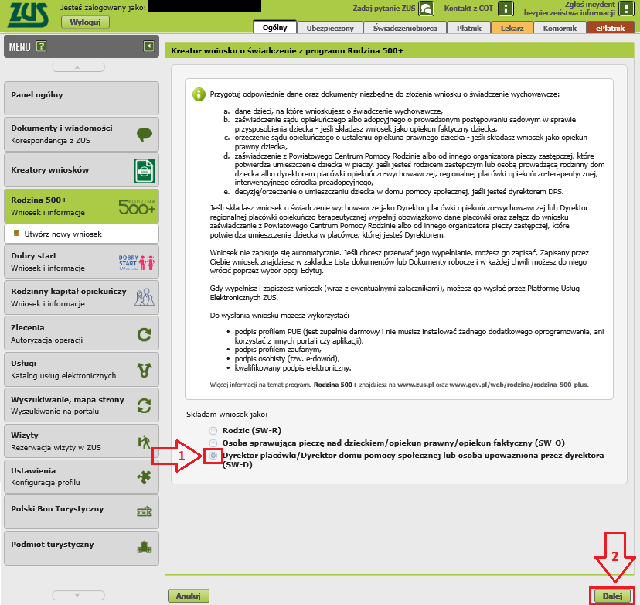
Pojawi się okno, w którym musisz wybrać w imieniu jakiego płatnika składasz wniosek
i naciśnij [OK]. Jeśli masz upoważnienie do roli [Płatnik] dla wielu podmiotów – uważaj, aby wybrać placówkę, dla której wypełniasz wniosek.

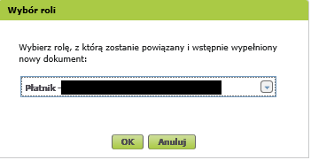

Krok pierwszy
- Wybierz okres świadczeniowy, na który składasz wniosek.
- Zaznacz, jako kto składasz wniosek:
- dyrektor placówki opiekuńczo-wychowawczej, opiekuńczo-terapeutycznej, interwencyjnego ośrodka preadopcyjnego,
- dyrektor domu pomocy społecznej,
- osoba upoważniona przez dyrektora placówki opiekuńczo-wychowawczej, opiekuńczo-terapeutycznej, interwencyjnego ośrodka preadopcyjnego,
- osoba upoważniona przez dyrektora domu pomocy społecznej.

- Przygotuj odpowiednie dokumenty, które w ostatnim kroku kreatora musisz załączyć
do wniosku. Zapisz je na dysku Twojego komputera. W zależności od Twoich wyborów
w kreatorze, poprosimy Cię o dołączenie:
- zaświadczenia z Powiatowego Centrum Pomocy Rodzinie albo od innego organizatora pieczy zastępczej, które potwierdza umieszczenie dziecka w pieczy, jeśli jesteś dyrektorem placówki opiekuńczo-wychowawczej, dyrektorem regionalnej placówki opiekuńczo-terapeutycznej, dyrektorem interwencyjnego ośrodka preadopcyjnego.
- decyzji/orzeczenia o umieszczeniu dziecka w domu pomocy społecznej, jeśli jesteś dyrektorem domu pomocy społecznej.
- upoważnienia dyrektora do złożenia w jego imieniu wniosku o świadczenie wychowawcze przez inną osobę, jeśli składasz wniosek jako osoba upoważniona przez dyrektora.

- Następnie wybierz przycisk [Dalej].
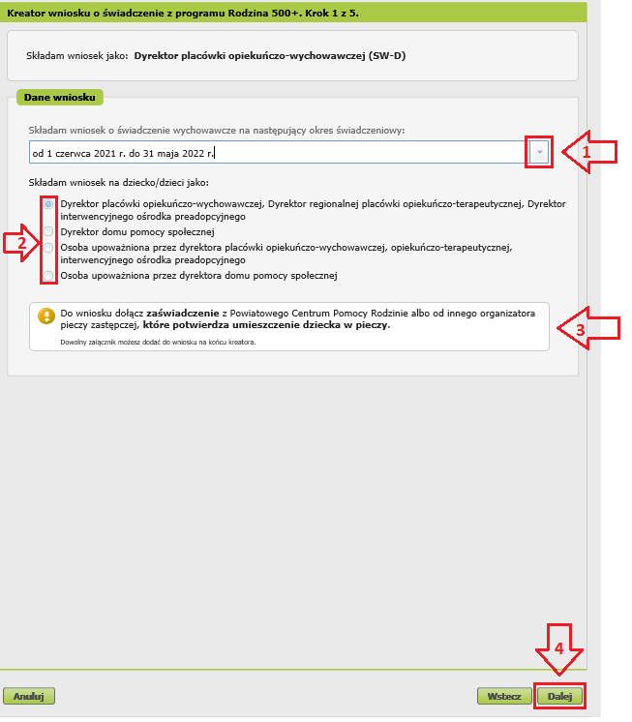

Krok drugi
- W sekcji [Dane Dyrektora placówki] wpiszą się automatycznie Twoje dane identyfikacyjne, jeśli jesteś dyrektorem. Możesz je skorygować. Natomiast jeśli składasz wniosek jako osoba upoważniona, uzupełnij dane dyrektora placówki w imieniu, którego składasz wniosek.
- W sekcji [Dane placówki] wpiszą się automatycznie dane płatnika składek na podstawie danych z roli [Płatnik]. Możesz uzupełnić numer REGON.
- W sekcji [Adres siedziby placówki] zweryfikuj dane, które wpisały się automatycznie. Możesz je skorygować. Uzupełnij brakujące dane adresowe i kontaktowe, w tym numer telefonu i adres e-mail.
- Następnie wybierz przycisk [Dalej].

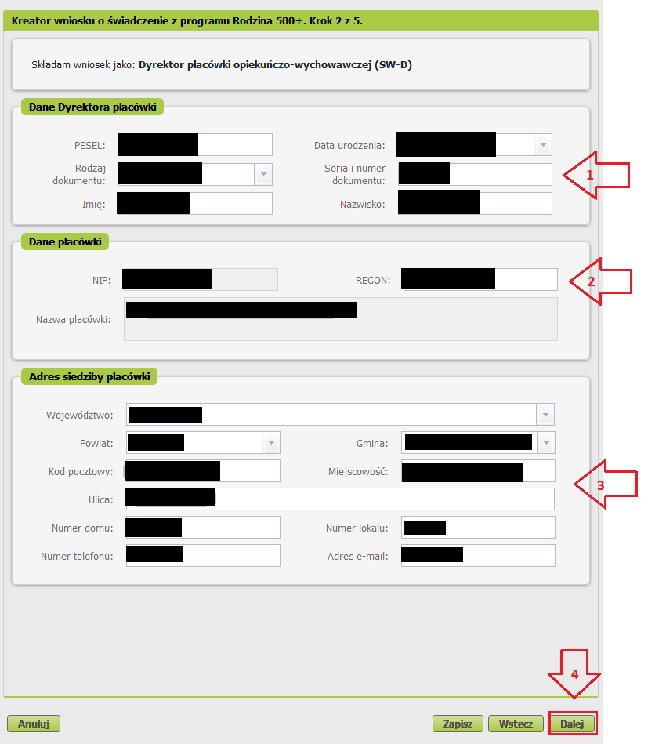

Województwo, powiat i gminę wybierz ze słownika
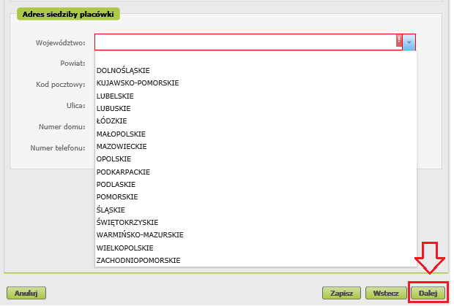

Krok trzeci
Podaj numer rachunku bankowego, na który chcesz otrzymać wypłatę świadczenia. Następnie wybierz przycisk [Dalej].

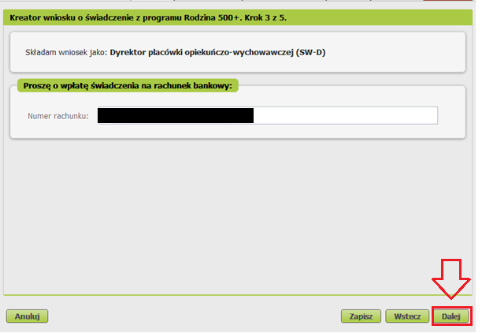

Krok czwarty
W sekcji [Składam wniosek o świadczenie na dzieci] dodaj dzieci, na które chcesz otrzymać świadczenia. Wybierz przycisk [Dodaj dziecko] i wypełnij wymagane pola.
Jeśli zgłosiłeś dzieci do ubezpieczenia zdrowotnego, możesz również kliknąć [Wybierz dziecko]
i wybierz podopiecznego z listy. Wtedy dane dziecka automatycznie pobiorą się do wniosku.
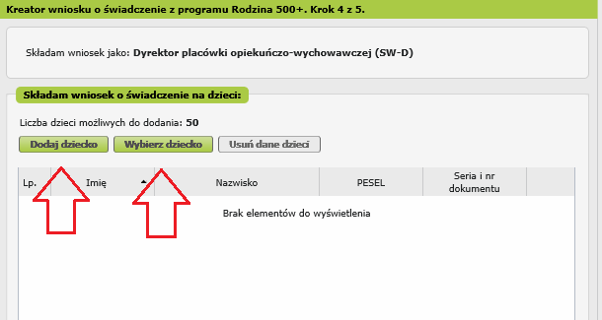

- Wyświetli się okno, w którym uzupełnisz dane dziecka.
W sekcji [Dane identyfikacyjne dziecka] podaj dane dziecka:
- PESEL, a w przypadku gdy dziecko nie ma nadanego numeru PESEL, podaj rodzaj dokumentu oraz jego serię i numer,
- datę urodzenia (w formacie rrrr-mm-dd),
- imię,
- nazwisko,
- drugie imię (to pole nie jest obowiązkowe),
- stan cywilny,
- obywatelstwo.

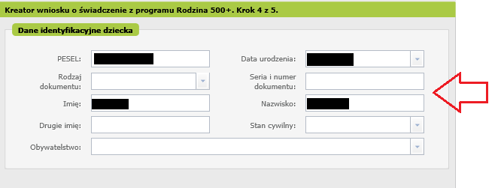

Ważne
Jeśli dziecko nie ma nadanego numeru PESEL, dołącz do wniosku jego akt urodzenia.
Do wniosku dołącz tłumaczenie przysięgłe aktu urodzenia na język polski, jeśli akt urodzenia został wystawiony w innym państwie niż UE/EFTA albo w Wielkiej Brytanii.
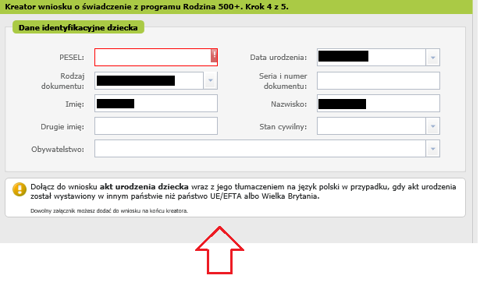

- Po wprowadzeniu danych dziecka wybierz przycisk [Zatwierdź]. Jeśli chcesz dodać kolejne dziecko, kliknij ponownie [Dodaj dziecko] lub [Wybierz dziecko].
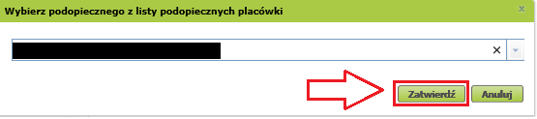
- Jeśli chcesz poprawić dane dziecka, wybierz [Edytuj]. Jeśli chcesz usunąć wprowadzone dane, wybierz [Usuń] w odpowiednim wierszu.
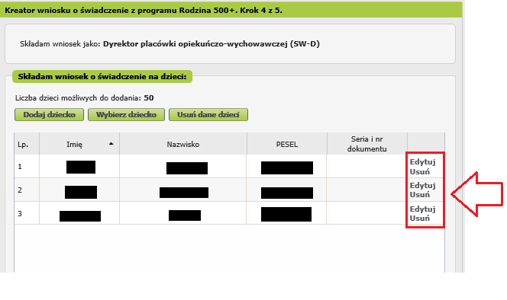

- Gdy uzupełnisz dane wszystkich dzieci, na które chcesz otrzymać świadczenie, wybierz przycisk [Dalej].
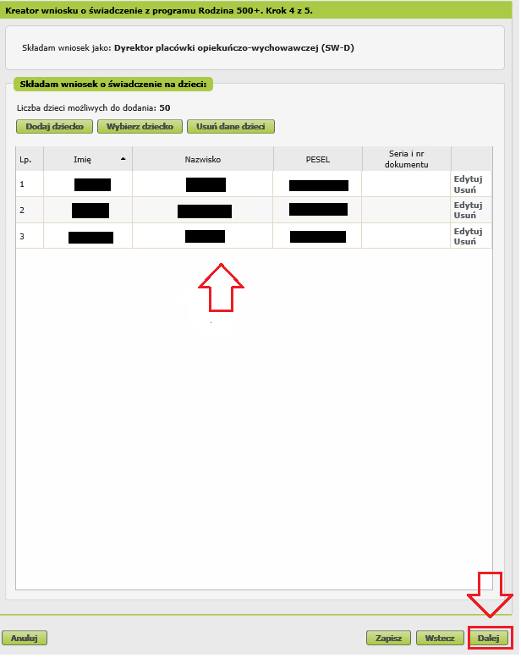
Ważne
W jednym kreatorze możesz dodać maksymalnie 50 dzieci. Jeśli potrzebujesz wysłać wnioski dla większej liczby dzieci, rozpocznij ponownie pracę z kreatorem.

Krok piąty
Zapoznaj się z pouczeniami i oświadczeniami oraz klauzulą RODO.
Musisz oświadczyć, że:
- zapoznałaś się/zapoznałeś się z treścią pouczenia;
- dane, które podałaś/podałeś we wniosku są prawdziwe;
- dziecko, na które składasz wniosek, nie przebywa w instytucji zapewniającej całodobowe utrzymanie, tj. młodzieżowym ośrodku wychowawczym, schronisku dla nieletnich, zakładzie poprawczym, areszcie śledczym, zakładzie karnym, szkole wojskowej lub innej szkole, jeżeli instytucje te zapewniają nieodpłatnie pełne utrzymanie;
- jesteś świadoma/świadomy odpowiedzialności karnej za złożenie fałszywego oświadczenia;
- dziecko, na które składasz wniosek, nie pozostaje w związku małżeńskim;
- pełnoletnie dziecko, na które składasz wniosek, nie jest uprawnione do świadczenia wychowawczego na własne dziecko.
Możesz zaznaczyć wszystkie oświadczenia klikając przycisk [Zaznacz wszystkie].
Następnie wybierz przycisk [Dalej].
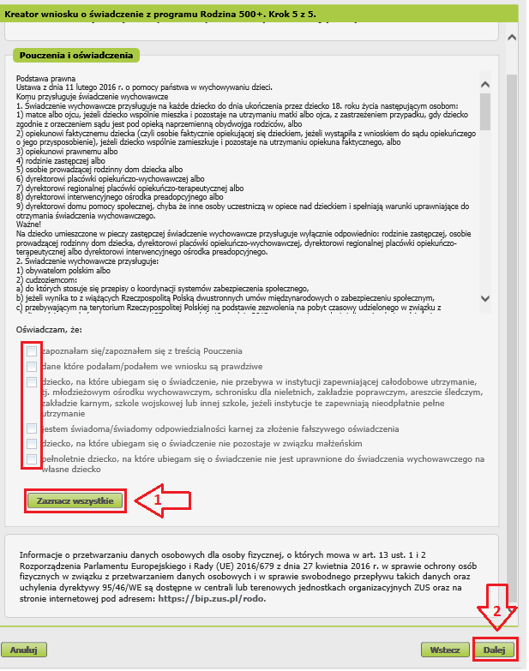

Krok ostatni (załączniki)
Możesz dodać do wniosku załączniki. Aby to zrobić, kliknij [Dodaj załącznik].
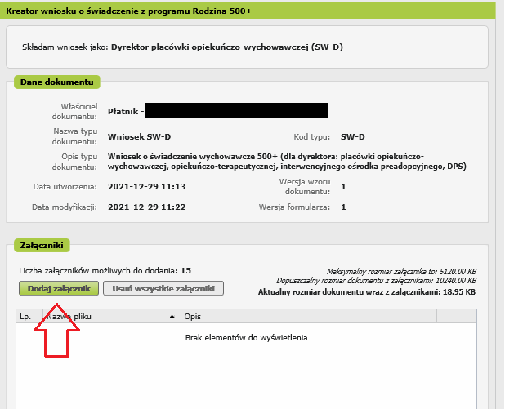

Aby dodać załącznik, kliknij [Wybierz] i wskaż plik z dysku Twojego komputera, który chcesz dołączyć do wniosku. Następnie wybierz rodzaj załącznika i kliknij [Zatwierdź].
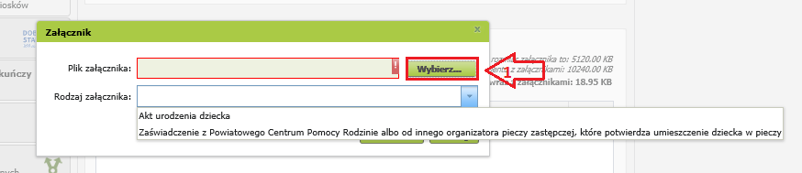
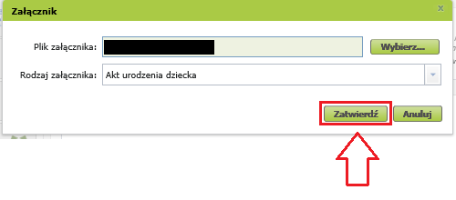
System przypomni Ci za pomocą komunikatu, który pojawi się na ekranie o konieczności dodania załącznika.
Załącznik/wniosek z załącznikami może mieć maksymalnie 10 MB. Możesz dodać do wniosku załączniki w formatach: TXT, ODT, DOC, DOCX, RTF, PDF, JPEG, GIF, TIFF, XLS, XML, PNG, ODS, PadES, XADES, JPG, TIF, SVG, XLSX, ZIP.
Ważne
Pamiętaj, aby dodawane przez Ciebie załączniki były czytelne i zawierały wszystkie strony.

Jak wysłać wniosek o świadczenie wychowawcze Rodzina 500+ (SW-D)

Aby wysłać wniosek, kliknij [Podpisz i wyślij]. Następnie wybierz sposób podpisu wniosku.
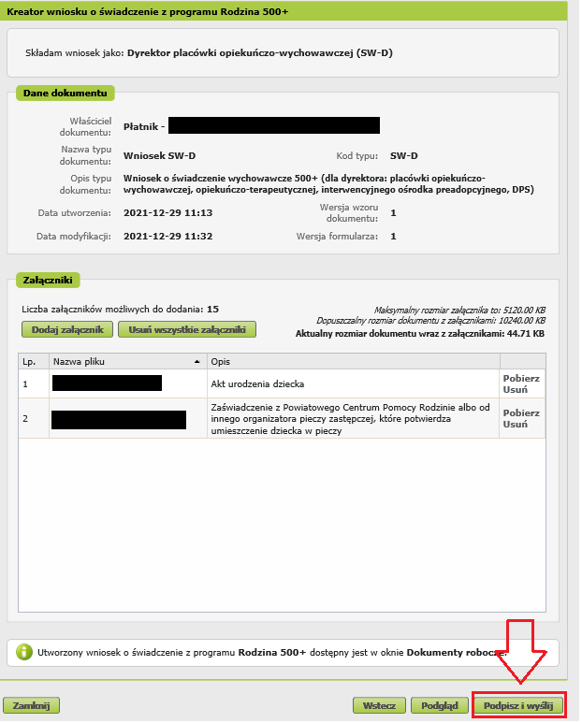

Jak podpisać wniosek o świadczenie wychowawcze Rodzina 500+ (SW-D)
Wniosek możesz podpisać za pomocą:
- profilu PUE,
- kwalifikowanego podpisu elektronicznego,
- profilu zaufanego (PZ ePUAP),
- podpisu osobistego (e-dowodu).
Podpis profilem PUE – jeśli wybierzesz ten sposób podpisania wniosku, nie musisz podawać żadnych dodatkowych danych. Wystarczy, że jesteś zalogowany do swojego profilu na PUE ZUS.
Podpis kwalifikowany wydają centra certyfikacji. Jest to usługa płatna. Jej koszt zależy m.in. od okresu ważności, na jaki zostaje wydany certyfikat.
Profil zaufany jest bezpłatny. Aby go uzyskać, złóż wniosek o profil na stronie internetowej www.pz.gov.pl. Następnie potwierdź swoją tożsamość za pośrednictwem bankowości elektronicznej, e-dowodu, podczas rozmowy wideo z urzędnikiem bądź osobiście w placówce ZUS albo w urzędzie miasta lub gminy.
Podpis osobisty (e-dowód) możesz uzyskać bezpłatnie. Gdy będziesz składać wniosek o nowy dowód osobisty, wskaż, że chcesz mieć taki podpis. Certyfikat podpisu osobistego znajdzie się w e-dowodzie. Aby korzystać z podpisu osobistego, musisz mieć czytnik NFC do e-dowodu oraz zainstalować na swoim komputerze odpowiednie oprogramowanie.
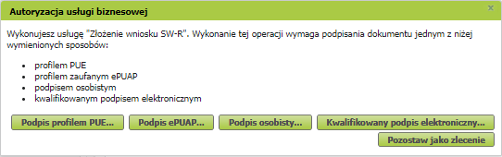

Gdy wyślesz wniosek, znajdziesz go w zakładce [Dokumenty i wiadomości] > [Dokumenty wysłane]. Możesz przejść do szczegółów wniosku.
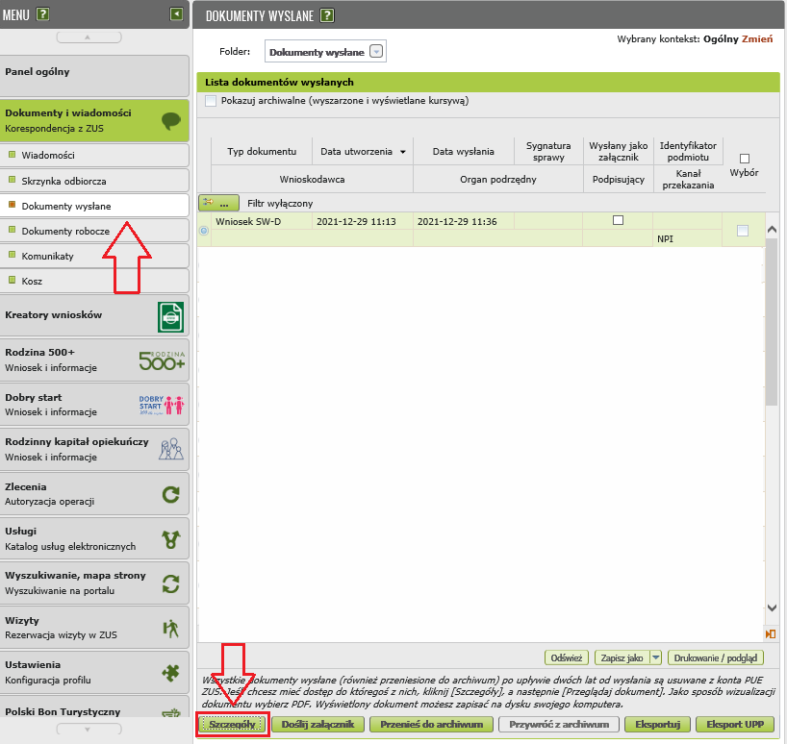
W tym oknie możesz użyć przycisków [Przeglądaj dokument], [Eksportuj], [Pokaż poświadczenie przedłożenia].
